以多峰值函数为例进行数值实验对比分析：
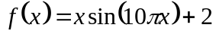，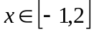
多峰函数如图4-5
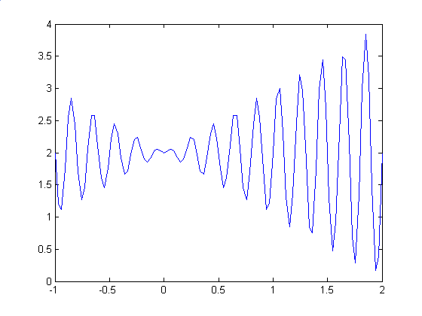
图4-5 多峰函数图形
Fig.4-5 image of multimodal function
表4-1 多组控制参数组合性能分析
Tab.4-1 performance analysis of several different setups of control parameters
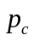
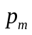


 |  |  |  |  | 求解精度 | 搜索到最优解代数 | 搜索到最优解次数
30 | 0.3 | 0.01 | 4 | 40 | 1.62E-3 | 82 | 53
40 | 0.45 | 0.03 | 6 | 70 | 1.4E-3 | 142 | 60
70 | 0.65 | 0.04 | 10 | 50 | 2.85E-3 | 102 | 34
70 | 0.7 | 0.04 | 2 | 40 | 1.85E-5 | 104 | 98
80 | 0.75 | 0.07 | 3 | 50 | 2.72E-4 | 102 | 86
80 | 0.8 | 0.05 | 4 | 60 | 2.72E-4 | 122 | 80
70 | 0.7 | 0.05 | 3 | 200 | 2.73E-4 | 402 | 88
80 | 0.75 | 0.05 | 2 | 100 | 2.74E-5 | 202 | 96
100 | 0.6 | 0.02 | 5 | 50 | 1.41E-3 | 102 | 53
120 | 0.9 | 0.02 | 8 | 100 | 1.63E-3 | 202 | 44

